1.Scopul lucrării: observarea oscilaţiilor amortizate pe ecranul oscilografului şi determinarea coeficientului de amortizare a oscilaţiilor m circuitul oscilant R-L-C.
2.Aparate şi accesorii: sursa de curent continuu, capacitor (condensator), inductor (solenoid), rezistor, releu de polarizare, oscilograf.
3. Schema instalaţiei:

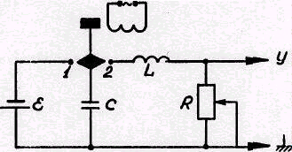

- sursa de curent;
 - condensatorul;
 - rezistenţa;
- bobina de reactanţă;
(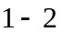)- intrerupător cu două poziţii;
4.Formula de calcul: coeficientul de amortizare a oscilaţielor se determină după formula 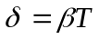 unde :
- decrementul logaritmic al amortizării;
 - coeficientul de amortizare;
- perioada;
Perioada la rîndul său se află după formula 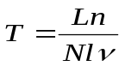 unde :
- o porţiune a axei orizontale ale oscilografului pe care se inregistrează n oscilaţii complete;
- lungimea axei orizontale ale oscilografului;
- numărul de oscilaţii complete;
 - numărul de oscilaţii complete amortizate;
- frgvenţa;

5.Tabela măurărilor şi calculelor:

N | 1 | 2 | 3 | 4
i_{max}(m)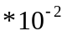 | 3,5 | 1,9 | 1,0 | 0,5
δ(m) | 0,60 | 0,64 | 0,69 | 0,91
T(s) | 0,00128 | 0,00128 | 0,00128 | 0,00128
β | 468,75 | 500 | 539,06 | 710,93
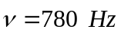; 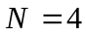; 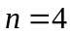; 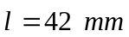; 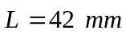;

6.Exemplu de calcul:
Aflăm decrimentul logaritmic 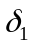:
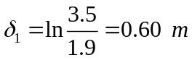;
Aflăm perioada oscilaţielor:
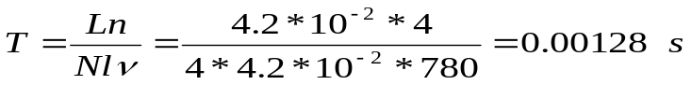;
Aflam coeficientul amortizării:
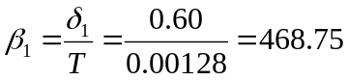;
7.Calculul erorilor:
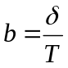
logaritmăm formula,de unde primim următoare relaţie:
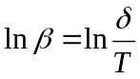; 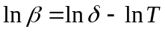; 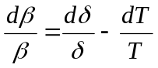;
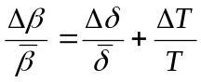; 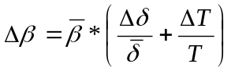 unde:
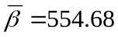;
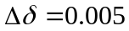;
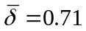;
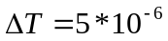
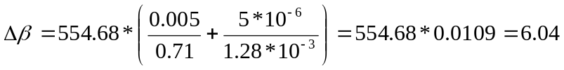;
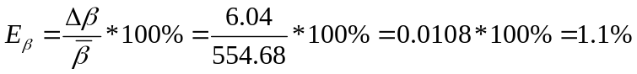
8.Rezultatul final:

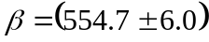
9.Concluzie: Efectuând lucrarea de laboator nr.17 am facut cunoştinţă cu metodele de studiere a oscilaţiile amortizate şi cum se poate de stabilit coeficientul de amortizare care reprezintă aceea parte de enrgie pe care sistemul o pierde în urma efectuării de oscilaţii. În această lucrare de laborator am avut ocazie să observam in practică un circuit electromagnetic oscilant, la fel in acest laborator mi-am perfecţionat metodele mele de masurare, de calculare şi calculare a erorilor.

